
ผลการปฏิบัติราชการในรอบเดือนของ งานสอบสวน
ประจำเดือน ตุลาคม พ.ศ.2566
สถานีตำรวจภูธรเชียงแสน

- รับแจ้งลงบันทึกประจำวัน จำนวน 102 เรื่อง
- รับแจ้งความเอกสารหาย จำนวน 129 เรื่อง
- ออกหมายเรียก จำนวน 15 หมาย
- การรับแจ้งความคดีอาญา
ประเภทความผิด | รับแจ้ง | จับกุม  (คดี) | จับกุม  (คดี)
1. ฐานความผิดเกี่ยวกับชีวิต ร่างกาย และเพศ (ภาพรวม) | - | - | -
2. ฐานความผิดเกี่ยวกับทรัพย์ (ภาพรวม) | 8 | 8 | 10
3. ฐานความผิดตาม พ.ร.บ.(รวมเฉพาะ 3.1-3.17) | - | - | -
4. คดีความผิดที่รัฐเป็นผู้เสียหาย (รวม 4.1-4.9) | 24 | 14 | 14
รวม | 32 | 22 | 24

ปัญหา/อุปสรรคในการปฏิบัติงาน
- ไม่มี

ผลการปฏิบัติราชการในรอบเดือนของ งานสอบสวน
ประจำเดือน ตุลาคม พ.ศ.2566
สถานีตำรวจภูธรเชียงแสน
งานสอบสวน
เมื่อวันที่ 16 ต.ค.2566 เวลาประมาณ 07.30 น. พนักงานสอบสวน พร้อมด้วยผู้ช่วยพนักงานสอบสวน และเจ้าพนักงานจราจร เดินทางไปตรวจที่เกิดเหตุ รถยนต์เฉี่ยวชนรถจักรยานยนต์
เหตุเกิด บริเวณถนนริมโขง หมู่ 3 ต.เวียง อ.เชียงแสน จว.เชียงราย
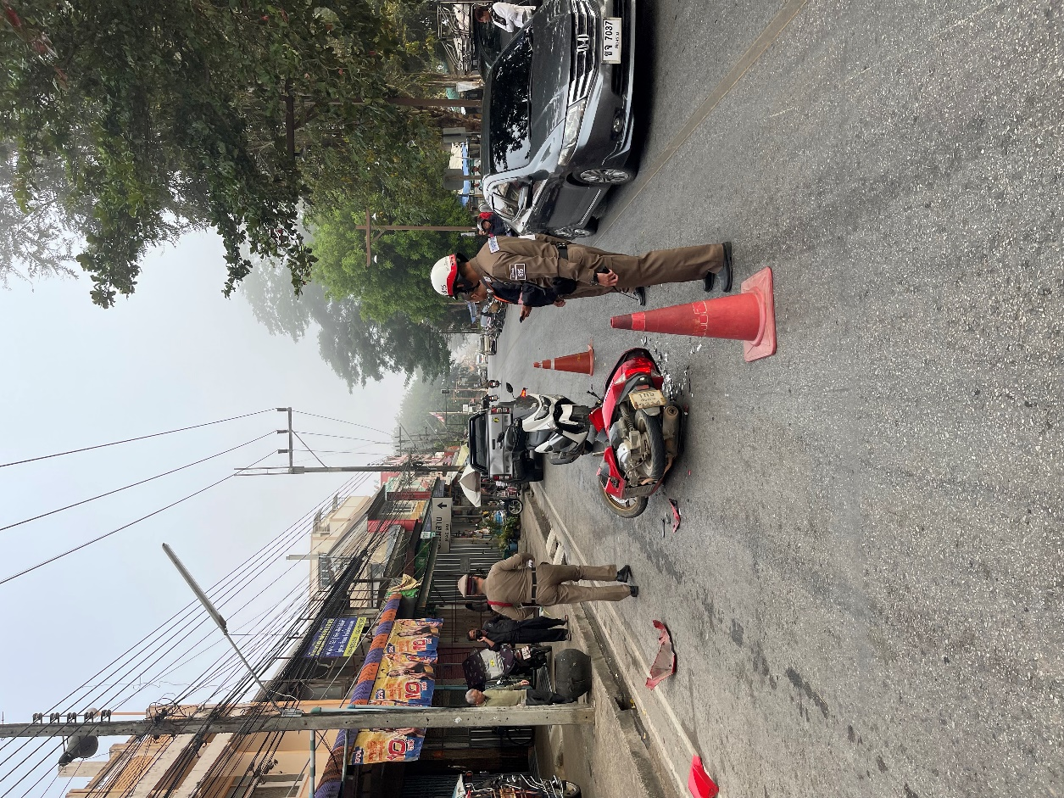

ผลการปฏิบัติราชการในรอบเดือนของ งานสอบสวน
ประจำเดือน ตุลาคม พ.ศ.2566
สถานีตำรวจภูธรเชียงแสน
งานสอบสวน
เมื่อวันที่ 20 ต.ค.2566 เวลาประมาณ 12.00 น. พนักงานสอบสวน พร้อมด้วยผู้ช่วยพนักงานสอบสวน เดินทางไปตรวจที่เกิดเหตุ รถยนต์เสียหลัก
เหตุเกิด บริเวณถนนบ้านสันธาตุ หมู่ 4 ต.โยนก อ.เชียงแสน จว.เชียงราย

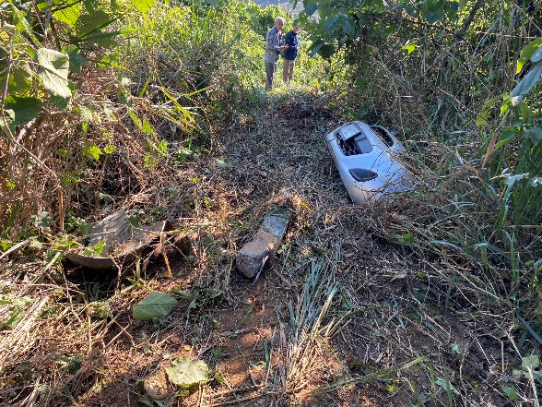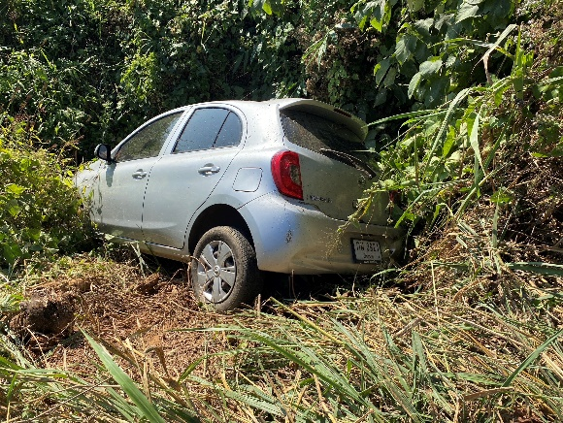

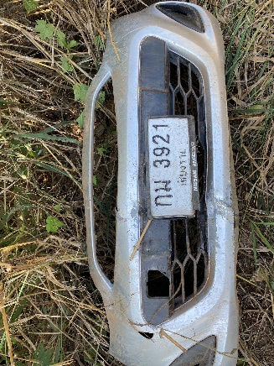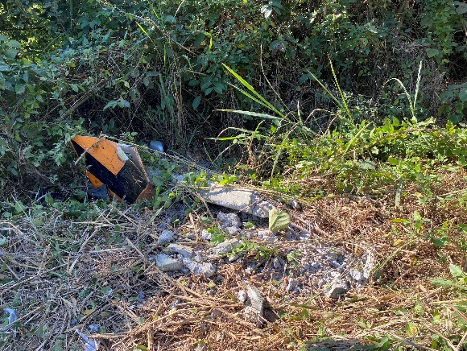

ผลการปฏิบัติราชการในรอบเดือนของ งานสอบสวน
ประจำเดือน ตุลาคม พ.ศ.2566
สถานีตำรวจภูธรเชียงแสน

งานสอบสวน

ช่วงวันที่ 1 - 31 ตุลาคม 2566 พนักงานสอบสวนได้รับสำนวนคดีอาญา ไว้ทำการสอบสวน จำนวน 34 คดี ได้ดำเนินการสอบสวนเสร็จสิ้นแล้ว จำนวน 25 คดี อยู่ระหว่างการสอบสวน 9 คดี

